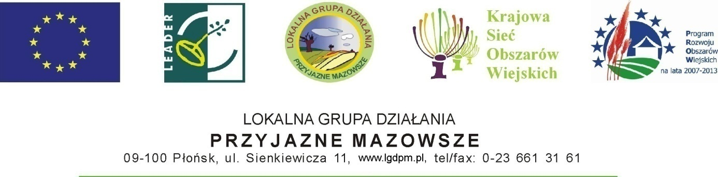
REGULAMIN
KONKURSU FOTOGRAFICZNEGO
„Nasze Małe Ojczyzny czyli urokliwe miejsca powiatu płońskiego”

Organizatorem konkursu jest Lokalna Grupa Działania – Przyjazne Mazowsze, mająca siedzibę w Płońsku, kod pocztowy 09-100, przy ulicy H. Sienkiewicza 11.
Celem konkursu jest promowanie obszaru Lokalnej Grupy Działania i przedsięwzięć Lokalnej Strategii Rozwoju.

I. TEMAT KONKURSU
Temat konkursu brzmi: „Nasze Małe Ojczyzny czyli urokliwe miejsca powiatu płońskiego“. Celem konkursu jest zachęcenie mieszkańców z naszego terenu do pokazania miejsc,
w których żyjemy. Przedstawienie ważnych, ciekawych, urokliwych zakątków Ziemi Płońskiej w formie albumu, ma służyć promocji tego obszaru. Album będzie prezentacją miejsc godnych uwagi, zainteresowania szczególnie cennych i interesujących pod względem historycznym, turystycznymi przyrodniczym. Dlatego zdjęcia biorące udział w konkursie mają ukazywać walory przyrodnicze, kulturowe, turystyczne i rekreacyjne obszaru objętego naszą Lokalną Strategią Rozwoju.

II. WARUNKI UCZESTNICTWA
- Konkurs rozpoczyna się w dniu 1 lipca 2010 r. i trwa do dnia 24 września 2010 r.
- Konkurs jest otwarty dla wszystkich fotografujących (z wyłączeniem profesjonalistów), którzy chcą podzielić się swoimi odczuciami i refleksjami dotyczącymi powiatu Płońskiego.
- Autorem zdjęć może być każdy- osoby niepełnoletnie mają obowiązek dostarczyć zgodę rodziców lub opiekunów na udział w konkursie.
- Zdjęcia nie mogą być wcześniej publikowane.
- Zgłoszenie udziału w konkursie oznacza jednoczesną akceptację postanowień niniejszego regulaminu.
- Warunkiem uczestnictwa w Konkursie jest przekazanie najpóźniej do dnia 24 września włącznie (decyduje data nadania) 1-7 zdjęć konkursowych oraz wypełnionego i podpisanego formularza do siedziby Organizatora:
-pocztą lub kurierem ,
- osobiście .
- Wzór formularza znajduje się na stronie internetowej www.lgdpm.pl.
- Udział w Konkursie i podanie danych związanych z udziałem w Konkursie jest całkowicie dobrowolne. Dane osobowe będą przetwarzane wyłącznie w celach bezpośrednio związanych z Konkursem, w tym do zamieszczenia listy laureatów Konkursu na stronie internetowej www.lgdpm.pl.
- Zdjęcia powinny być dostarczone w formie papierowej (A4) i elektronicznej (płyta CD).
- Nadesłane zdjęcia i materiały nie będą zwracane. Koszt dostarczenia zdjęć pokrywa Uczestnik.

III. NAGRODY
W Konkursie przewidziano następujące nagrody:
- I nagroda – o wartości ok. 500 zł.
- II nagroda – o wartości ok. 300 zł.
- III nagroda – o wartości ok. 150 zł.
- nagrody wyróżnienia- 5 nagród o wartości 50 zł.
Wszystkie nagrodzone i wyróżnione zdjęcia zostaną zaprezentowane na stronie internetowej www.lgdpm.pl . Ich autorzy otrzymają po jednym egzemplarzu wydanego albumu.
Zgłoszone przez Uczestników zdjęcia zostaną ocenione przez Jury konkursu.
W skład Jury wchodzą: przedstawiciele Organizatora.
Decyzja Jury odnośnie przyznania Nagród oraz Wyróżnień zostanie przekazana Uczestnikom nie później niż w terminie 14 (czternaście) dni roboczych licząc od dnia zakończenia Konkursu.
Decyzje Jury są ostateczne.

IV. PRAWA AUTORSKIE
Zgłoszenie zdjęć do Konkursu jest równoznaczne ze złożeniem przez upoważnionego pełnomocnika (rodzica) Uczestnika oświadczenia, że prace te są wolne od praw i roszczeń osób trzecich.
Złożenie zdjęcia w konkursie oznacza wyrażenie zgody na jego nieodpłatne wykorzystywanie. Organizator zastrzega sobie prawo publikowania fotografii zgłoszonych do konkursu, umieszczania ich na stronach internetowych, w mediach i wykorzystywania ich w każdej innej formie w celu popularyzacji konkursu oraz promocji obszaru Lokalnej Grupy Działania i Lokalnej Strategii Rozwoju.

V. POSTANOWIENIA KOŃCOWE
Organizator zastrzega sobie prawo do wcześniejszego zakończenia Konkursu bądź przedłużenia czasu jego trwania bez podawania przyczyny, jeżeli nie odbędzie się to z uszczerbkiem dla praw nabytych Uczestników.
We wszystkich kwestiach nieobjętych niniejszym regulaminem mają zastosowania przepisy kodeksu cywilnego.

Kontakt z Organizatorami: Lokalna Grupa Działania – Przyjazne Mazowsze,
ul. H. Sienkiewicza 11, 09-100 Płońsk, Tel. (23) 661-31-61, lgdpm@wp.pl

